Exercício

|  |  |
| --- | --- |
| Enunciado | Imagem |
| Construa um programa que receba um **número positivo** e maior que zero, Calcule e mostre:  1. O número introduzido ao quadrado 2. O número introduzido ao cubo 3. A raiz quadrada do número introduzido 4. A raiz cubica do número introduzido |  |

Algoritmo

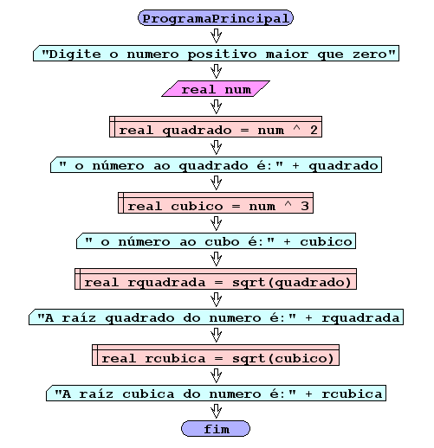

I/O

|  |  |
| --- | --- |
| 2 | 4,8,2,2.82 |
| 3 | 9,27,3,5.19 |
|  |  |

Código java

|  |
| --- |
| package pkg01.calculo;  import static java.lang.Math.sqrt;  import java.util.Scanner;  /**  *  * @author Julay-PC  */  public class exerc14 {  public static void main(String[] args) {  Scanner ler = new Scanner(System.in);  double num, quadrado, cubica;  System.out.println("Introduza um numero maior que zero:");  num = ler.nextDouble();  quadrado = Math.pow(num, 2);  System.out.println("o valor ao quadrado é" + quadrado);  cubica = Math.pow(num, 3);  System.out.println("o valor ao cubo é" + cubica);  double rquadrada = Math.sqrt(quadrado);  System.out.println("A raiz quadrada é" + rquadrada);  double rcubica = Math.sqrt(cubica);  System.out.println("A raiz cubica é" + rcubica);  }  } |